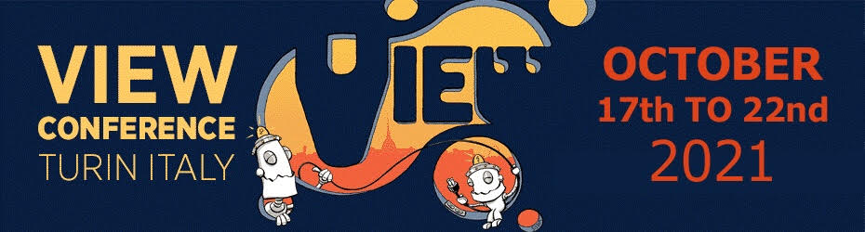

VIEW Conference annuncia la PreVIEW dedicata a “Bombay Rose”, lungometraggio nominato al Oscar di Gitanjali Rao in conversazione con Aram Yacoubian, direttore dei contenuti originali a Netflix

Venerdì 12 febbraio 2021, alle ore 9PST / 5pm UK / 18 CET, la nostra terza PreVIEW vedrà ospite la regista e animatrice Gitanjali Rao, la quale presenterà il suo primo lungometraggio animato: "Bombay Rose". Già dato tra i favoriti nella prossima stagione festivaliera di settore, il film ha richiesto due anni di lavorazione ai PaperBoat Animation Studios, e racconta la storia di una giovane danzatrice che vive e conosce l'amore tra le rutilanti strade di Bombay.

Per registrarsi adesso all'evento "Bombay Rose: la regista Gitanjali Rao in conversazione con Aram Yacoubian di Netflix":
https://www.viewconference.it/pages/bombay-rose

Questo evento è presentato da VIEW Conference in collaborazione con Netflix e OGR.
Mandaci le tue domande per Gitanjali scrivendo a info@viewconference.it

La stagione 2021 delle PreVIEW presenterà ogni mese una serie di eventi ad alto tasso di ispirazione che contrassegneranno il percorso di avvicinamento e di lancio della prossima edizione di VIEW, in partenza dal prossimo 17 ottobre.

Registratevi QUI alla newsletter di VIEW Conference 2021 per ricevere tutti gli aggiornamenti sulle PreVIEW e le altre iniziative.

"La nostra squadra sta già lavorando sodo per offrire, come ogni anno, la migliore edizione di VIEW mai vista - racconta Maria Elena Gutierrez, direttrice di VIEW Conference - Le sessioni PreVIEW on line, totalmente gratuite, rappresentano una meravigliosa occasione di rimanere in contatto con la nostra VIEW Family in tutto il mondo, e la piattaforma perfetta per mostrare alcuni dei progetti più entusiasmanti che verranno realizzati durante la corsa verso la VIEW di ottobre."

On-Demand VIEW Conference 2020 edition:
In attesa di scoprire ciò che "bolle in pentola" per quest'anno, potete rivivere le emozioni di VIEW 2020 tramite il nostro archivio on line. Tutti i video sono disponibili on-demand:
https://www.viewconference.it/it/article/451/view-conference-2020-on-demand-edition

A proposito di VIEW 2021
VIEW Conference, evento internazionale di riferimento relativo a Computer Grafica, storytelling interattivo e immersivo, Animazione, Effetti Visivi, Videogames, Realtà Virtuale, Mista e Aumentata, porta ogni anno in Italia i migliori professionisti di questi settori, riunendoli nella meravigliosa e suggestiva città di Torino nel corso di una settimana ricca di incontri, presentazioni, tavole rotonde e laboratori. L’edizione 2021 di VIEW Conference si terrà dal 17 al 22 ottobre, parte on line e parte ‘in presenza’ presso gli innovativi spazi delle OGR-Officine Grandi Riparazioni di Torino.

Per maggiori informazioni:
https://www.viewconference.it
Iscriviti alla newsletter di VIEW Conference qui.
Facebook: https://facebook.com/viewconference
YouTube: https://youtube.com/c/viewconference
Twitter: @viewconference
Instagram: view_conference
#viewconference2020

